

ДОКЛАД НА КОМИСИЯТА ДО ЕВРОПЕЙСКИЯ ПАРЛАМЕНТ, СЪВЕТА, ЕВРОПЕЙСКАТА ЦЕНТРАЛНА БАНКА И ЕВРОПЕЙСКИЯ СЪВЕТ ЗА СИСТЕМЕН РИСК

относно развитието на пазара на ЕС на услуги по задължителен одит на предприятията от обществен интерес, изготвен по силата на член 27 от Регламент (ЕС) № 537/2014

# Въведение

Със законодателството в областта на одита, прието след финансовата криза, се цели задължителните одити в ЕС да се подобрят чрез засилване на независимостта на одиторите и техния професионален скептицизъм по отношение на управлението на одитираното дружество. Съгласно член 27 от Регламент (ЕС) № 537/2014[1] („регламента“) в настоящия доклад е представена оценка на развитието на пазара на ЕС на услуги по задължителен одит на предприятията от обществен интерес (ПОИ) между 2015 г. и 2018 г., като е поставен акцент върху:

* пазарната концентрация;
* рисковете, произтичащи от пропуски, свързани с качеството на одита; и
* резултатите от дейността на одиторските комитети (ОК).

Освен когато е посочено друго, докладите от националните органи за надзора на одита (НКО) са основният източник на данни. Те се отнасят най-вече за 2017 г. и 2018 г. и са събрани през 2019 г. въз основа на избрани пазарни показатели. Следователно са включени данни от Обединеното кралство. Комисията изготви доклада в сътрудничество с Комитета на европейските органи за надзор на одита (КЕОНО).

Това е първият подобен доклад след реформата на одита в ЕС (вж. по-горе). Като цяло данните са по-точни, отколкото през 2017 г. Консолидирането на данни на равнище ЕС обаче продължава да поражда трудности поради липсата на национални данни за оборота и приходите, различните отчетни периоди и разликите в прилагането на законодателството на ЕС в областта на одита. Съпоставимостта в областта на показателите за осигуряване на качеството също продължава да е предизвикателство поради използването на различни методологии от НКО.

# Развитие на пазара на задължителния одит на ПОИ в ЕС

## **Преглед на пазара**

С регламента са установени специфични изисквания по отношение на задължителния одит на ПОИ, както са определени в Директивата относно одита[2] като дружества, чиито ценни книжа са допуснати до търговия на регулиран пазар, банки, застрахователни предприятия и „национални ПОИ“, определени от държавите членки (например предприятия, които имат голяма обществена значимост поради характера на тяхната стопанска дейност, техния размер или броя на работниците и служителите им).

В настоящия раздел е описан пазарът на задължителния одит на ПОИ две години след реформата в областта на одита.

### *По-малко задължителни одитори и одиторски дружества в ЕС; по-ограничен избор за ПОИ*

Според данните, в сравнение с 2015 г. се наблюдава намаление на броя на самостоятелно практикуващите одитори в ЕС, включително лек спад в броя на задължителните одитори, назначени от и свързани с одиторски дружества (като партньори или по друг начин)[3]. Броят на регистрираните одиторски дружества в ЕС също е спаднал с 6 %. Делът на одиторските дружества, одитиращи ПОИ, е близо 4 % от всички регистрирани одиторски дружества, което представлява спад с почти 2 процентни пункта спрямо 2015 г.

**Таблица 1:** **Задължителни одитори и одиторски дружества, регистрирани в ЕС (2015—2018 г.)**

|  |  |  |  |
| --- | --- | --- | --- |
|  | **2015** | **2018** | **Промяна** |
|  |  |  |  |
| **Задължителни одитори** | 250 047 | 225 360 | -10% |
| **Задължителни одитори, наети от или свързани като партньори или по друг начин с одиторското дружество** | 61 711 | 60 005 | -3% |
| **Одиторски дружества** | 32 306 | 30 504 | -6% |
| **Одиторски дружества, одитиращи ПОИ** | 1 742 | 1 127 | -35% |

Това свиване на броя на регистрираните задължителни одитори и одиторски дружества съвпадна със спад в броя на ПОИ най-вече поради намаляване на броя на „националните ПОИ“ в резултат на това, че повечето държави членки преразгледаха определението си за това понятие.

Броят на **задължителните одити на ПОИ също се сви** с около една трета[4] през периода 2015—2018 г. (фигура 1). Дружествата, чиито ценни книжа са допуснати до търговия на регулиран пазар, са най-големият тип ПОИ в ЕС през 2018 г. и представляват 44 % от общия брой. Относителните дялове на категориите ПОИ[5] са различни в различните държави членки, но най-съществената промяна е намалението със 73 процентни пункта на категорията „национални ПОИ“, която беше най-голяма през 2015 г., а през 2018 г. представлява само 19 % от всички ПОИ.

**Съвместните одити на ПОИ възлизат на едва 9 % от задължителните одити на ПОИ.** От десеттедържави членки, които докладваха съвместни одити[6], отново най-голям брой такива одити са проведени във Франция (86 % от общия брой за ЕС‑28).

**Фигура 1:**  **ПОИ и задължителни одити на ПОИ, ЕС-28 (2015—2018 г.)**

***Реализираният в ЕС оборот на одиторските дружества, одитиращи ПОИ***[7]***, се е увеличил с приблизително 9 %***[8] ***през периода 2015—2018 г., докато дейността, различна от извършването на одит, преобладава в приходите на големите одиторски дружества.***

Реализираният в ЕС‑27[9] оборот на одиторските дружества, одитиращи ПОИ, е около 34 милиарда евро[10]през 2018 г. Данните за десетте ключови одиторски дружества(10KAP[11]) подкрепят прогнозата за реализиран в ЕС‑28 оборот в размер на около 40 милиарда евро. Приходите от задължителни одити[12] са нараснали с 6 %[13] до почти 12,7 милиарда евро, 25 % от които са от задължителни одити на ПОИ.

Данните за оборота по държави членки варират значително, като Германия и Обединеното кралство все още са двата най-големи пазара (65 % от реализирания в ЕС оборот на одиторските дружества)[14].

***Около две трети от реализирания в ЕС оборот на одиторски дружества, одитиращи ПОИ, отчетен от отделно дружество или на равнище мрежа, са от приходи от услуги извън одита (от разрешени услуги извън одита, предоставени на одитирани предприятия, и от услуги извън одита, предоставени на други предприятия[15]). Това показва диверсификация на дейността и фокус извън традиционната одиторска работа.***

Едва 9 % от общия реализиран в ЕС оборот са от приходи от задължителни одити на ПОИ; 35 % са от услуги по задължителен одит (фигура 2). Ситуацията обаче е различна в отделните държави членки; в седем държави членки[16] под една трета от приходите са от задължителни одити.

**Фигура 2:** **Разпределение на реализирания в ЕС оборот на одиторските дружества, одитиращи ПОИ[17], по видове приходи (2018 г.)**

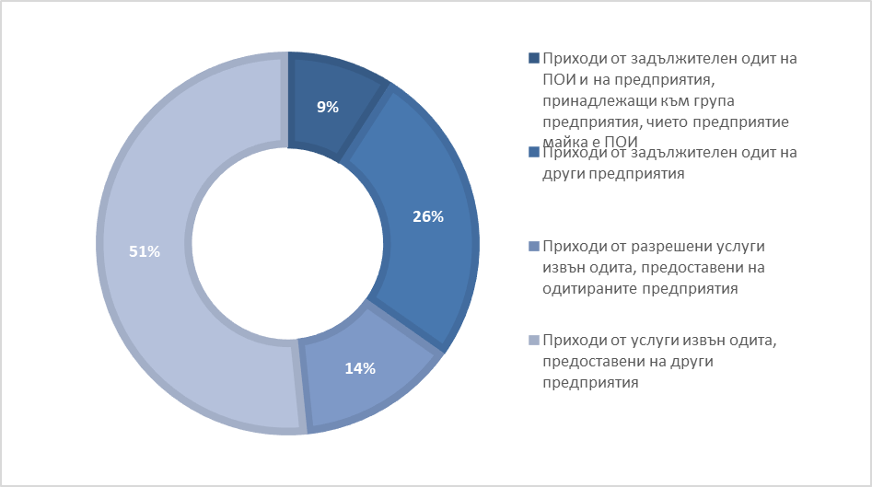

Четири НКО[18] от Европейската мрежа по конкуренция съобщиха, че са извършили секторно проучване на пазара на одиторски услуги или на антитръстовата дейност или дейността по сливания в сектора през периода 2015—2018 г. Обединеното кралство докладва за проучване на националния си пазар на услуги по задължителен одит[19].

## **Пазарна концентрация**

Държавите членки предоставиха пазарни данни[20] за задължителните одити на ПОИ, извършени от „Голямата четворка“ (PwC, Deloitte, KPMG и EY), „CR4“ (четирите най-големи одиторски дружества във всяка държава) и „10KAP“.

***Наблюдава се трайно висока концентрация на пазара през периода 2015—2018 г. Като цяло дружествата от Голямата четворка продължават да са най-големите одиторски дружества, но промените в съответните им дялове са видими***[21]***. Също така има признаци на по-висока концентрация в 10KAP, отколкото в предишния доклад***[22]***.***

Голямата четворка има олигопол[23] в 13 държави членки (спрямо 11 през 2015 г.) и средният ѝ пазарен дял в ЕС е 70 % от всички задължителни одити на ПОИ. Само в седем държави членки дружествата от Голямата четворка не са най-големите одиторски дружества (фигура 3).

**Фигура 3:**  **Пазарен дял на одиторските дружества от броя на задължителните одити на ПОИ (2018 г.)**

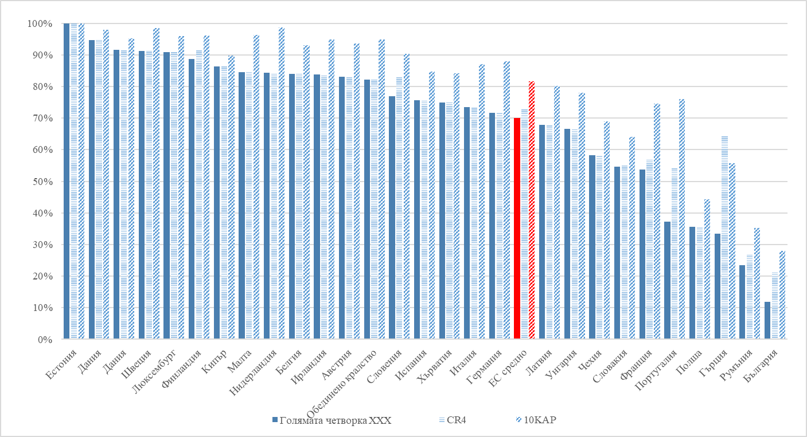

Голямата четворка има още по-господстващо положение по отношение на приходите от задължителните одити на ПОИ (фигура 4). Сред държавите членки, в които тя има общ пазарен дял под средния за ЕС, Франция[24] съобщи, че 60 % от всички задължителни одити на ПОИ са съвместни одити.

**Фигура 4:** **% на задължителните одити на ПОИ, % на приходите от задължителни одити на ПОИ и % на приходите от одити на други предприятия, по държави членки (2018 г.)[25]**

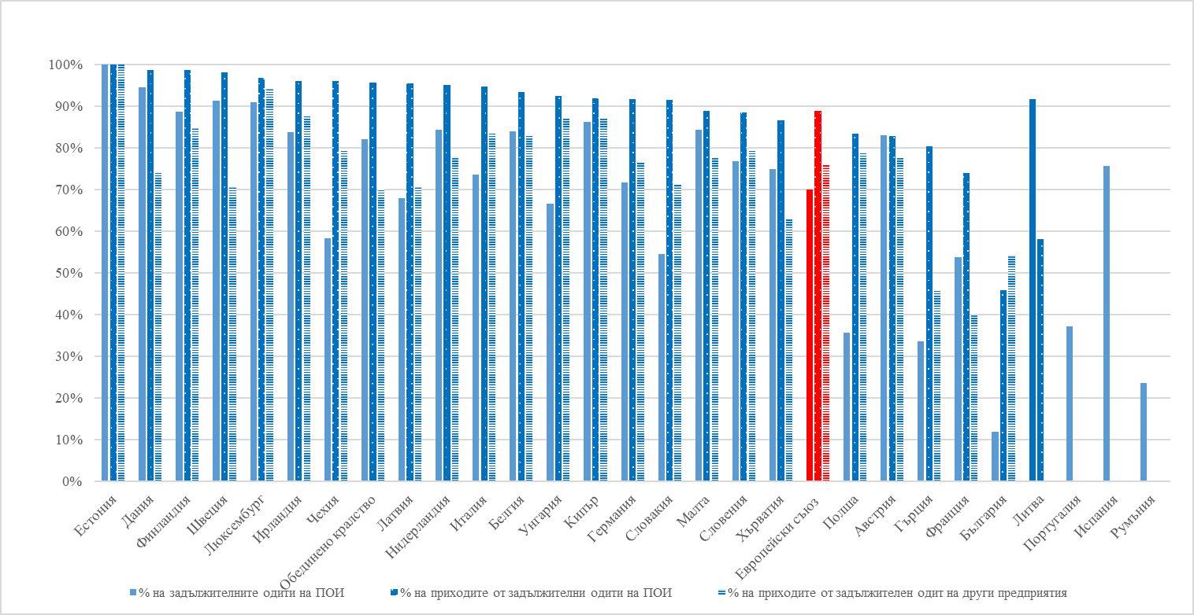

***Голямата четворка продължава да има господстващо положение на пазара на задължителния одит на ПОИ***

Обобщеното ниво на концентрация на Голямата четворка[26] в броя на задължителните одити на ПОИ, извършени в ЕС, спадна с около 3 процентни пункта, като Deloitte претърпя спад от близо 9 процентни пункта. През 2018 г. около 66 % от общия пазар на задължителни одити на ПОИ принадлежат на Голямата четворка (фигура 5).По отношение на общия оборот на одиторските дружества[27], техният дял е около 80 % от съвкупния оборот, реализиран в ЕС.

**Фигура 5:**  **Пазарен дял[28] на 10KAP от броя на задължителните одити на ПОИ (2018 г.)**

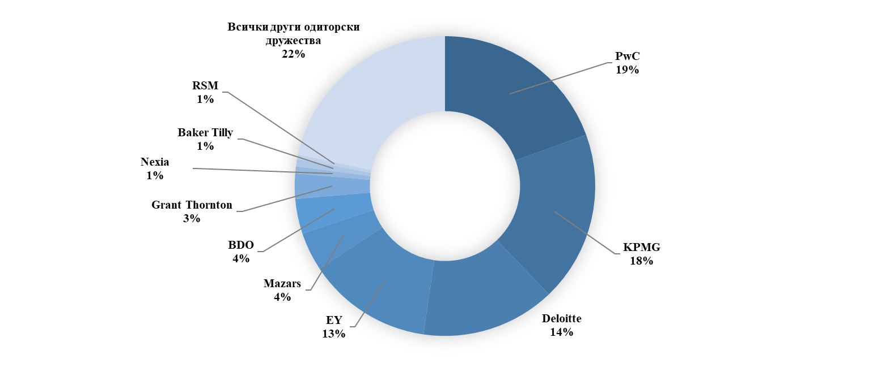

***Голямата четворка продължава да има господстващо положение на пазара на задължителния одит на ПОИ с над 90 % от общите приходи.***

Делът на Голямата четворка на пазара на задължителни одити на други предприятия е приблизително 70 %. Тя също така има общ пазарен дял от около 85 % в сегментите, несвързани с одита (разрешени услуги извън одита, предоставени на одитираните предприятия, и услуги извън одита, предоставени на други предприятия) (фигура 6).

**Фигура 6:** **Пазарни дялове в ЕС на одиторските дружества, одитиращи ПОИ, във всеки пазарен сегмент, приходи (2018 г.)**

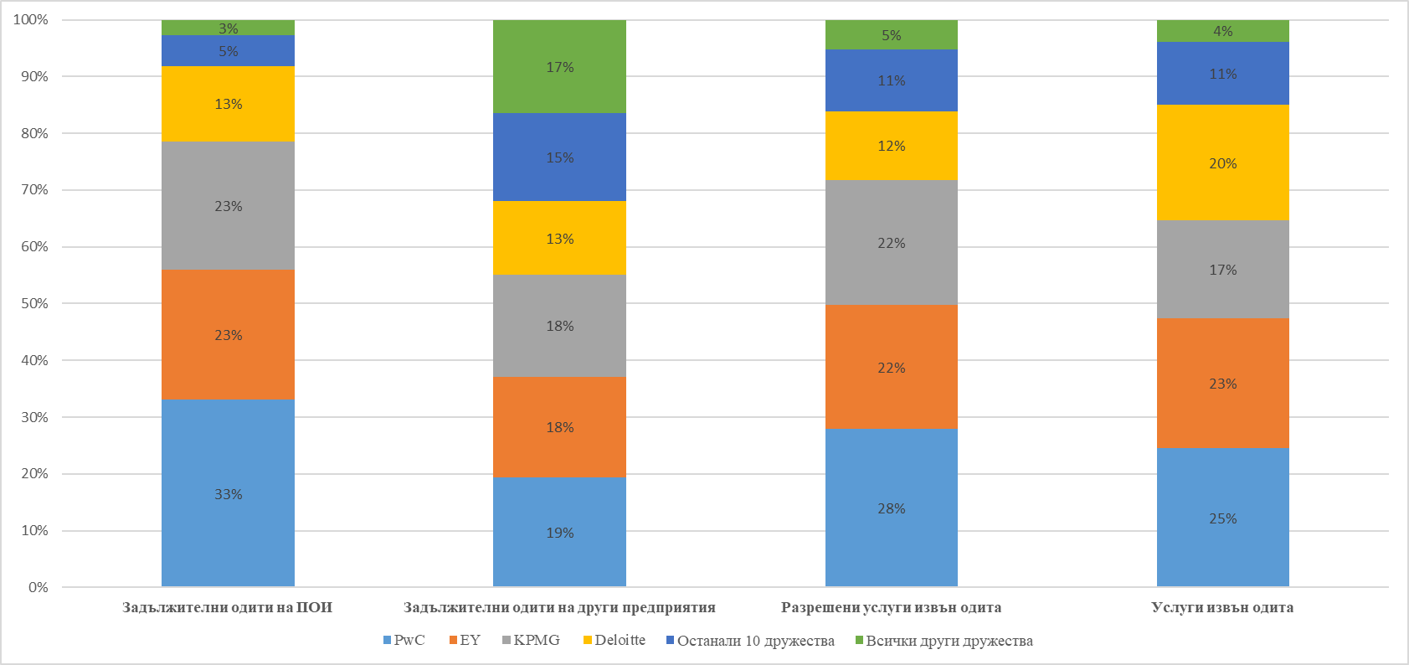

***Голямата четворка или тяхната одиторска мрежа[29] получава значителен дял (около 70 %) от приходите от услуги извън одита***[30] ***от одитирани и неодитирани клиенти; ситуацията е различна в отделните държави членки.***

Очакваната структура на приходите, реализирани в ЕС, показва, че Голямата четворка генерира близо 30 %[31] от приходите си от одиторски практики и висок процент (близо 60 %) от работа, различна от извършването на одит, по-специално от услуги извън одита за други предприятия.

## **Рискове поради пропуски, свързани с качеството**

Повечето НКО съобщават за осигуряване на качеството, свързано с едногодишни цикли на проверки, извършвани предимно през 2018 г., но с различни начални и крайни дати. Седем НКО докладваха данни за тригодишни цикли на проверки. За целите на настоящия доклад използваме определението за констатации на КЕОНО, което съвпада с това на Международния форум на независимите одитни регулатори (IFIAR)[32]. Поради необходимостта от упражняване на професионална преценка при тълкуването на използваната от държавите членки категоризация на пропуските, свързани с качеството, е трудно да се обобщи информацията и да се направят общи заключения на равнище ЕС.

Броят на проверените досиета от одит на ПОИ е намалял с 25 %, наблюдава се и спад с 35 % в броя на задължителните одити на ПОИ (поради промени в определението на държавите членки за „ПОИ“). Въпреки по-малкото проверки на ангажименти за одит на ПОИ, изглежда, че вниманието е било съсредоточено повече върху ангажиментите за одит на ПОИ в сравнение с пълната съвкупност от проверки на одити през периода 2015—2018 г.

Разделът за качествената оценка по-долу се основава на данни от национални доклади за наблюдение на пазара и извършен от КЕОНО анализ[33]. В него са обхванати две основни области:

* пропуски; и
* смекчаване и анализ на системните рискове.

***Най-често изтъкваните проблеми (както и през 2017 г.) са пропуски във вътрешните системи за контрол на качеството на одиторските дружества (например липса на достатъчно одитни доказателства и на документиране). Надзорните органи по одита ще продължат да съсредоточават вниманието върху тях.***

Основните общи констатации по отношение на **вътрешните системи за контрол на качеството** се отнасят до:

* етиката и независимостта на задължителния одитор или на персонала на одиторското дружество за задължителен одит[34];
* прегледа за контрол на качеството на ангажимента (ПККА)[35];
* липса на наблюдение или неподходящо наблюдение на одитирани предприятия, които представляват висок риск; и
* липса на одитни доказателства и на документиране на одита.

Що се отнася до проверките на**досиетата от ангажименти за одит на ПОИ**, НКО са установили общи констатации в следните основни области:

* оценка на риска[36];
* същественост и формиране на извадките[37];
* изпитване на механизмите за вътрешен контрол[38];
* качество на одита и одитни доказателства; и
* одити на групи.

Това съответства на петте международни стандарта за одит (МСО), по които съгласно анализа на КЕОНО има най-много констатации (над 60 % от всички одитни констатации от 22 НКО в базата данни на КЕОНО):

* одиторски процедури в отговор на оценените рискове (МСО 330)[39];
* одитни доказателства (МСО 500)[40];
* одит на приблизителни счетоводни оценки, в това число приблизителните счетоводни оценки на справедливата стойност, и свързаните с тях оповестявания (МСО 540)[41];
* идентифициране и оценяване на рисковете от съществени неправилни отчитания чрез разбиране за предприятието и неговата среда (МСО 315)[42]; и
* конкретни съображения — одити на финансови отчети на група, включително работата на одиторите на компоненти (МСО 600)[43].

***Повечето НКО въвеждат мерки за смекчаване и корективни мерки за отстраняване на установените констатации. Повечето органи за надзор на одита обаче съобщиха, че не са приложени санкции в резултат на констатациите и че няма системен риск. Като цяло констатациите и санкциите не се прилагат през един и същ отчетен период (разследването и налагането на санкции отнемат известно време).***

Една трета от държавите членки не предоставиха информация по отношение на повтарящи се констатации (т.е. същите констатации, установени в същите одиторски дружества в рамките на предишни цикли на проверка) или заявиха, че такива няма.

Най-често докладваните области, в които е необходимо **смекчаване и анализ на риска**, са:

* етика и независимост;
* оценка на риска и ПККА;
* анализ на системата за вътрешен контрол и ПККА; и
* оценка на справедливата стойност и процедури по отношение на измами.

Най-често срещаните последващи мерки са плановете за коригиращи действия и анализите на първопричините. Налагането на санкции не е необходимо за всички констатации и 60 % от НКО заявиха, че не са наложили такива. Някои органи за надзор на одита са отправили към одиторските дружества препоръки със срокове за изпълнение.

Нивото на **системния риск**[44] и оценката му продължават да са разнообразни. Повечето НКО не са установили системен риск. Четири съобщиха за систематични пропуски на национално равнище, но посочиха, че констатациите, взети заедно, не могат да доведат до преустановяване на дейността на одиторско дружество. В извършения от КЕОНО анализ е посочено, че НКО работят с одиторските дружества и поставят работата им под съмнение чрез взаимодействие в колегии от регулатори и срещи на пленарните заседания на подгрупата за проверки.

## **Резултати от дейността на одиторските комитети**

***Наличните данни не позволяват да бъде извършена цялостна оценка на резултатите от дейността на одиторските комитети (ОК) предвид различните подходи за наблюдение на ОК в държавите членки и факта, че по-голямата част от информацията се основава на самооценката на ОК. НКО обаче са постигнали напредък в събирането на информация и в установяването на връзки с ОК.***

В член 39 от Директивата относно одита[45] се съдържа изискване дружествата да създадат ОК (има 6 400 такива комитета[46]), а с член 27, параграф 1, буква в) от регламента НКО се задължават да оценяват резултатите от дейността на ОК. ОК най-често се създават или като отделен комитет, или като комитет в рамките на надзорен/административен орган и заемат централно място в модела на корпоративно управление, по-специално за по-големите ПОИ. Те си взаимодействат с различни участници, както вътрешно (напр. ръководството, надзорни/административни органи), така и външно (напр. външни одитори, акционери и регулатори).

Органите за надзор са получавали информация от ОК по различни канали. Например целеви въпросник на КЕОНО[47] беше изпратен до извадка от ОК в държавите членки. Въпросникът обаче се попълва по преценка на ОК и следователно данните трябва да бъдат тълкувани предпазливо.

***ОК подлежат на надзор от НКО в 21 държави членки.***

В законодателството на ЕС не са определени задачи в областта на надзора, които НКО следва да изпълняват спрямо ОК. Съществуват големи различия между държавите членки по отношение на това кой орган е отговорен за надзора на ОК и за взаимодействието с тях. Най-често НКО споделят отговорността с националния орган за финансов надзор.

НКО взаимодействат по различни начини с ОК под тяхната юрисдикция. Повечето го правят главно чрез анкети/въпросници, диалог и семинари, уебинари и конференции.

***Въпросникът на КЕОНО***[48] ***показа, че е необходимо да се наблюдават в по-голяма степен взаимодействията на ОК с външните одитори, организирането на тръжни процедури, одобряването на предоставянето на разрешени услуги извън одита и вписването на платените такси.***

Обратната връзка показва съответствие с основните изисквания за състава и компетентностите на ОК[49], за тяхната независимост и за взаимодействието им с административния/надзорния орган, и за надзора върху функцията за одит.

Резултатите обаче показват, че процесът на подбор в търговете за одитна дейност е предизвикателство за ОК — отговорите по тази тема показват или неспазване на законодателството в областта на одита, или неразбиране на начините за прилагането му.

**Процес на подбор на одитори**

ОК отговарят[50] за процедурата за подбор на задължителни одитори. Около 87 % от тях всъщност твърдят, че правят това. 75 % от ПОИ, които организират търгове, са поканили две до седем одиторски дружества. Шестнадесет процента са отправили покана за подаване на оферта само до едно дружество, въпреки че съгласно член 16, параграф 2 от регламента за участие в тръжната процедура трябва да бъдат поканени най-малко две дружества.

Освен това съществува взаимна зависимост между броя на одиторските дружества, поканени да участват в търг, и броя на дружествата, подали оферта. Около 55 % от ОК съобщиха, че двама или трима задължителни одитори (одиторски дружества) обикновено подават оферта след тръжния процес. Анализът на отговорите обаче показа, че 19 % от ОК получават само една заслужаваща доверие оферта.

Половината от ОК заявиха, че тръжният процес позволява в процедурата за подбор да участват дружества, които през предходната календарна година са получили по-малко от 15 % от общите си одиторски такси от ПОИ в държавата членка. Възможно е тези ОК да не разбират напълно или да не прилагат член 16, параграф 3 от регламента.

**Взаимодействие с външните одитори**

Контролните органи отговарят за прегледа на независимостта на одиторската фирма и качеството на одита, включително за одобряването на разрешените услуги извън одита, тръжните процедури и избора на външен одитор[51]. Около половината ОК потвърдиха, че задължителният одитор (или член на неговата мрежа) е подал оферта за предоставяне на разрешени услуги извън одита[52]. 80 % заявиха, че не са разглеждали искания за предоставяне на услуги извън одита в съответствие с член 5, параграф 4 от регламента. 4 % не са наблюдавали таксите, плащани на задължителния одитор.

# Заключения

В настоящия доклад е описано развитието на пазара за извършване на задължителни одити на ПОИ между 2015 г. и 2018 г. Това развитие дава известна предварителна информация за ефектите от одитната реформа и посочва евентуалните области за допълнителна оценка. При подобна оценка следва да се вземат предвид неотдавнашните скандали, в които бяха замесени известни корпоративни образувания в ЕС (например Carillion, Thomas Cook и Wirecard) и които могат да подкопаят репутацията на одиторската професия и доверието на инвеститорите.

Основните заключения на доклада са, както следва:

1. ***Трайна висока концентрация, като Голямата четворка продължава да има господстващо положение на пазара на задължителния одит на ПОИ в повечето държави членки***

Господстващото положение на Голямата четворка в повечето държави членки, съчетано с високия дял на приходите от работа, различна от извършването на одит, може да повлияе на независимостта на тези четири одиторски дружества, на нивото на одиторските такси и на качеството на одита. Рискът се засилва от коригиращите мерки за намаляване на конфликта на интереси на одиторските дружества по отношение на ПОИ (напр. изискване за ротация, забранени услуги извън одита, ограничаване на максималния размер на разрешените услуги извън одита и т.н.), които може да ограничат още повече избора на задължителни одитори или одиторски дружества, одитиращи ПОИ, на пазара.

Поради това Комисията, в тясно сътрудничество с НКО и КЕОНО, ще обърне специално внимание на наблюдението на това как новите правила оказват влияние върху конкуренцията на пазара за одити на ПОИ. Освен това тя ще направи оценка на това как възможностите по регламента засягат националните пазари и равните условия в ЕС.

НКО се насърчават да намалят пропуските в данните (напр. относно приходите от услуги извън одита и т.н.), за да се подобри наблюдението на развитието на пазара и анализа на концентрацията.

1. ***Оценката на пропуските, свързани с качеството, продължава крие предизвикателства***

Най-често срещаните на равнище ЕС проблеми с качеството продължават да са:

* пропуски във вътрешните системи на одиторските дружества за контрол на качеството;
* липса на наблюдение или неподходящо наблюдение на одитирани предприятия, които представляват висок риск; и
* липса на одитни доказателства и на документиране.

Засилването на сближаването в сектора на одиторската дейност в ЕС по отношение на видовете надзорни действия, коригиращите последващи мерки и наложените санкции може да помогне за повишаване на качеството на оценките.

Въз основа на тези констатации Комисиятаще направи оценка на законодателството на ЕС в областта на одита и ще оцени възможните начини за подобряване на последователността на осигуряването на качеството и на уредбата за разследване и санкции в държавите членки. Тя също така ще прецени необходимостта докладите от проверките (включително описание на работата, извършена като част от проверката) да се направят по-достъпни за обществеността или поне за ОК. Това може да включва по-голямо цифровизиране или маркиране на доклади, за да се улесни достъпът.

Предварително определената категоризация на констатациите, използвана за показателите за осигуряване на качеството във втория доклад, подобри оценката на данните, предоставени от НКО. Независимо от това НКО трябва да направят повече за:

* осигуряване на сближаване в тълкуването на констатациите и категориите;
* установяване на ефективни показатели за качество с цел подобряване на оценката на качеството на одита; и
* подобряване на оценката и тълкуването на системния риск.

С доклада се потвърждава, че едни и същи проблеми възникват многократно и следователно изглежда са структурни. Комисията ще се свърже с КЕОНО, за да набележи мерки за подобряване на ситуацията.

1. ***Различните подходи за наблюдение в рамките на ЕС превръщат в предизвикателство оценката на резултатите от дейността на ОК от страна на НКО***

Повечето надзорни органи по одита са работили с ОК под тяхната юрисдикция. НКО са подобрили знанията си за работата на ОК, особено чрез въпросника на КЕОНО, който се основава на самооценка. Това обаче е позволило да се вникне само в ограничена степен в резултатите от дейността на ОК.

Комисиятаще направи оценка на възможните начини за подобряване на способността на НКО да упражняват надзор върху ОК. Тя също така ще анализира начините за засилване на независимата роля на ОК в процеса на подбор и надзор на одиторите. Тя работи с КЕОНО за улесняване на диалога между ОК и НКО, по-специално чрез семинари или конференции. Тя ще направи оценка на начините за допълнително улесняване на подобно взаимодействие.

За да се улесни по-подробната оценка на функционирането на ОК и на резултатите от дейността им, на НКО се препоръчва да включват повече ОК на национално равнище и да развият разбирането си за това как ОК работят и вземат решения.

Комисията ще продължи да наблюдава събитията на пазара. Някои НКО започват проучвания и прегледи на националните си пазари на одит, за да съберат повече информация за възможни пазарни слабости. Тъй като някои от проблемите, посочени в доклада, може да са от значение за случая Wirecard, Комисията ще обсъди с КЕОНО какви поуки трябва да бъдат извлечени в светлината на този случай.

На последно място, Комисията стартира проучване за оценка на въздействието на законодателството на ЕС в областта на одита върху пазара на задължителния одит. Констатациите от проучването и от настоящия доклад ще бъдат използвани в оценката на рамката на одита в ЕС, насочена към преглед на нейната ефективност за подобряване на прозрачността, качеството на одита и конкуренцията на пазара на одит, особено на ПОИ. С оценката ще се проучи и въздействието върху одиторския сектор на икономическата криза, предизвикана от пандемията от COVID-19.

1. Регламент (ЕС) № 537/2014 на Европейския парламент и на Съвета от 16 април 2014 г. относно специфични изисквания по отношение на задължителния одит на предприятия от обществен интерес и за отмяна на Решение 2005/909/ЕО на Комисията (ОВ L 158, 27.5.2014 г., стр. 77).
2. В член 2, параграф 13 от Директива 2006/43/ЕО.
3. Данните се отнасят за 26 държави членки (не са налични данни от Австрия или Франция (2015 г.).
4. Базовата година е 2018 г. (данни за ЕС‑28).
5. Данните за 2015 г. се основават на определението за „ПОИ“ преди реформата в областта на одита.
6. Австрия, България, Естония, Гърция, Испания, Франция, Малта, Румъния, Швеция и Обединеното кралство. Повечето съобщават, че съвместните одити представляват по-малко от 1 % от задължителните одити.
7. Показателите за оборота в първия доклад се основават на предишното законодателство на ЕС в областта на одита. В настоящия доклад НКО следват определението и изискванията в член 13, параграф 2, буква к) от регламента, който влезе в сила през 2016 г. За целите на настоящия доклад сравняваме „приходи от задължителни одити на ПОИ“ (2018 г.) с „такси за задължителни одити на ПОИ“(2015 г.).
8. Използвани са съпоставими данни от държавите членки. Данните за 2015 г. се отнасят за 25 държави членки (не са налични данни от България, Испания или Франция); данните за 2018 г. се отнасят за 27 държави членки (не са налични данни от Франция). Данните не са коригирани за инфлация. Средно инфлацията в ЕС‑28 (хармонизиран индекс на потребителските цени — HICP) е била 0,1 % през 2015 г. и 1,9 % през 2018 г.; вж. Евростат: <https://ec.europa.eu/eurostat/web/products-datasets/product?code=tec00118>
9. Липсват данни от Франция за „приходи от услуги извън одита“ и за „общ оборот“.
10. За конвертиране в евро на данните, събрани в национални валути, са използвани средногодишните обменни курсове за 2018 г. Източник Евростат: <http://appsso.eurostat.ec.europa.eu/nui/show.do?dataset=ert_bil_eur_a&lang=en>
11. Въз основа на списъка, посочен от КЕОНО: Baker Tilly, BDO, EY, Deloitte, Grant Thornton, KPMG, Mazars, Moore Stephens, Nexia и PwC.
12. Член 13, параграф 2, буква к), подточки i) и ii) от регламента. Данните са за 27 държави членки (не са налични данни от България за „приходи от задължителни одити“).
13. За държавите членки, предоставили данни както за 2015 г., така и за 2018 г.
14. Данните са за 27 държави членки (не са налични данни от Франция).
15. Член 13, параграф 2, буква к), подточки iii) и iv) от регламента.
16. Кипър, Дания, Ирландия, Обединено кралство, Малта, Швеция и Люксембург.
17. Не са налични данни от Франция, Белгия, Испания и Литва.
18. НКО на Италия, Румъния, Испания и Обединеното кралство.
19. <https://assets.publishing.service.gov.uk/media/5d03667d40f0b609ad3158c3/audit_final_report_02.pdf>
20. Повечето държави членки използват данни за оборота на одиторски дружества (съгласно определението в член 2, параграф 3 от Директива 2006/43/ЕО), а не на одиторска мрежа (съгласно определението в член 2, параграф 7). Представените данни са приблизителни поради различните базови периоди.
21. Вж. също проучването на Европейския парламент, *Реформа на задължителния одит в ЕС: въздействие върху разходите, концентрацията и конкуренцията*;   
    <https://www.europarl.europa.eu/thinktank/en/document.html?reference=IPOL_STU(2019)631057>
22. <https://ec.europa.eu/info/publications/170907-statutory-audit-services-report_en>
23. CR4 = 0 % означава съвършена конкуренция; 0 %<CR4<50 % варира от съвършена конкуренция до олигопол; 50 %<CR4<80 % означава олигопол; 80 %<CR4<100 % варира от концентриран олигопол до монопол; CR4 = 100 % означава високо концентриран олигопол и дори монопол (ако CR1=100 %).
24. Франция е държавата членка с най-голям дял на съвместните одити (от общия брой на задължителните одити). Вторият по размер дял е на Естония (33 %), а третият — на България (19 %). Другите държави членки са докладвали дялове на съвместните одити от порядъка на 1‑3 %.
25. Не са налични данни за пазарния дял на Голямата четворка от Литва, Испания и Румъния. По технически причини данните от Португалия не са обработени и е необходимо да бъдат актуализирани в следващия доклад.
26. Данни от 25 държави членки (не са налични данни от Испания, Франция и Румъния).
27. По смисъла на член 13, параграф 2, буква к) от регламента.
28. Въз основа на общите стойности за всяка държава членка, представени в националните доклади, и на мониторинговия анализ на пазара на равнище подгрупа.
29. Някои държави членки са докладвали приходи на база одиторско дружество; други са ги докладвали на ниво мрежа.
30. Някои органи за надзор на одита съобщават за предизвикателства при определянето на услуги извън одита, предоставени на други предприятия, тъй като това са услуги извън одиторското дружество.
31. Данни от 24 държави членки (частично липсват данни от Белгия, Франция и Литва). Данните от Португалия не са обработени по технически причини.
32. Според Международния форум на независимите одитни регулатори констатациите от проверките на одитите на ПОИ са пропуски в одитните процедури, които сочат, че одиторското дружество не е получило достатъчно подходящи одитни доказателства в подкрепа на своето становище, но не означават непременно, че съответните финансови отчети също съдържат съществени неточности.
33. Извършеният от КЕОНО анализ се основава на констатации от проверки на одити, както са докладвани от държавите членки през 2017/2018 г. в базата данни, поддържана от подгрупата на КЕОНО за проверки. Базата данни е анализирана, за да бъдат установени теми, които движат диалога между одиторските дружества/специалистите по стандартизация и КЕОНО, и за да се насочи вниманието на проверяващите към областите с висок риск. Анализът е съсредоточен върху честотата на констатациите по международните стандарти за одит (МСО), контрола на качеството и етиката.
34. Напр. неподходяща оценка и одобрение на услуги извън одита и неподходящо изпитване на независимостта на персонала.
35. Напр. неспазване на основните законови изисквания, неподходящо документиране на прегледа, неефективен ПККА и неподходящ подбор на персонала, извършващ ПККА.
36. Напр. недостатъчно разбиране на одитираното предприятие и неговата среда, недостатъчно разбиране на прилагания от ръководството процес на оценка и установяване на рисковете.
37. Напр. пропуски в метода, използван за определяне на нивото на същественост, липса на подходяща обосновка за избора на размера на извадката.
38. Напр. неподходящо документиране на ключови механизми за вътрешен контрол, недостатъчно изпитване на ИТ и други механизми за вътрешен контрол.
39. Напр. не са били планирани и изпълнени подходящи одиторски процедури за разглеждане на риска на ниво твърдения, като подходящо признаване, оценка и представяне на трансакции, салда по сметки и оповестявания. Констатации, свързани с неизпълнение на достатъчни одиторски процедури за достигане до заключение относно ефективността на изпитвания механизъм за контрол и липса на адекватно изпитване на приходите, признати във финансовите отчети.
40. Напр. ИТ продължават да предизвикват безпокойство, тъй като одиторите не са успели да изпитат адекватно ИТ системите, използвани от предприятието за изготвяне на финансовата информация, и да получат достатъчно одитни доказателства за точността и пълнотата на информацията, изготвена от предприятието и използвана за целите на одиторите.
41. Напр. използваните от ръководството модели за оценка (включително входящите данни) и обосноваността на ключовите предположения, използвани за изготвяне на приблизителните оценки, не са били адекватно подложени под съмнение; не са били установени неподходящи или непълни оповестявания във финансовите отчети.
42. Напр. одиторът не е успял да получи подходяща представа за предприятието и за неговата среда; основните значими рискове не са били установени и оценени по подходящ начин.
43. Напр. на одитора на компонента са били дадени непълни инструкции; с одиторите на компоненти не е обсъдена планираната или извършената работа; одиторите на компоненти не са предоставили достатъчно подробности при докладване пред одитора на групата; одиторът на групата не е оценил работата, извършена от одитора на компонента, и не е взел предвид констатациите, докладвани от одиторите на компоненти.
44. Член 27, параграф 1, буква а) от регламента се отнася до рисковете, произтичащи от големия брой пропуски, свързани с качеството на задължителния одитор или одиторското дружество, включително систематични пропуски в рамките на мрежа от одиторски дружества.
45. Директива 2006/43/ЕО на Европейския парламент и на Съвета от 17 май 2006 г. относно задължителния одит на годишните счетоводни отчети и консолидираните счетоводни отчети, за изменение на Директиви 78/660/ЕИО и 83/349/ЕИО на Съвета и за отмяна на Директива 84/253/ЕИО на Съвета (ОВ L 157, 9.6.2006 г., стр. 87).
46. Данни от 19 държави членки. От останалите държави членки пет не разполагат с пряк надзор, а четири не предоставиха данни.
47. Целта на въпросника беше да се оцени съответствието с изискванията на законодателство в областта на одита и да се установи връзка между НКО и ОК; 25 държави членки (с изключение на Естония, Унгария и Словакия) включиха своите консолидирани отговори в своите национални доклади. Общо 2 770 ОК в 26 държави членки са получили въпросника и около 60 % от тях са изпратили отговори.
48. Размерът на извадката, формирана от всеки НКО, варира значително в рамките на ЕС спрямо броя на ПОИ във всяка държава членка.
49. Член 39, параграф 6, буква а) от Директива 2006/43/ЕО.
50. Член 16, параграф 3 от регламента.
51. Член 4, параграф 2 от регламента; член 39, параграф 6, буква д) от Директива 2006/43/ЕС; член 6, параграф 2, буква б) от регламента.
52. Член 5, параграф 4 от регламента.